Создание и процесс обработки программ на языке ассемблера Nasm

Отчёт по лабораторной работе №5

Плескачева Елизавета Андреевна

Содержание

# 1 Цель работы

Целью работы является освоение процедуры компиляции и сборки программ, написанных на ассемблере NASM.

# 2 Выполнение лабораторной работы

Рис. 1: Создала каталог для работы с прогаммами на языке ассемблера NASM и перешла в него

Рис. 1: Создала каталог для работы с прогаммами на языке ассемблера NASM и перешла в него

Рис. 2: Создала текстовый файл с именем hello.asm и открыла его с помощью текстового редактора gedit

Рис. 2: Создала текстовый файл с именем hello.asm и открыла его с помощью текстового редактора gedit

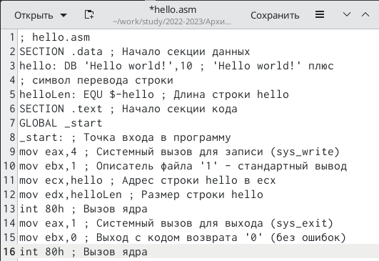

Рис. 3: Ввела в hello.asm текст программы

Преобразовала текст программы из файла hello.asm в объектный код с помощью транслятора (рис. 4)



Рис. 4: Объектный файл имеет имя hello.o

С помощью предсталенной на скриншоте команды скомпилировала исходный файл hello.asm в obj.o (рис. 5)



Рис. 5: В результате работы команды созданы файлы obj.o и list.lst

Создала исполняемую программу, передавая объектный файл на обработку компановщику, с помощью следующей команды (рис. 6)



Рис. 6: Исполняемый файл имеет имя hello

Рис. 7: Ввела следующую команду

Рис. 7: Ввела следующую команду

После выполнения команды (рис. 7) исполняемый файл, собранный из объектного файла obj.o, имеет имя main.

Рис. 8: Набрав в командной строке ./hello запустила на выполнение созданный исполняемый файл

Рис. 8: Набрав в командной строке ./hello запустила на выполнение созданный исполняемый файл

# 3 Выполнение самостоятельной работы

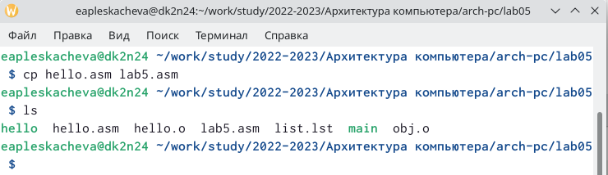

Рис. 9: Создала копию файла hello.asm с именем lab5.asm

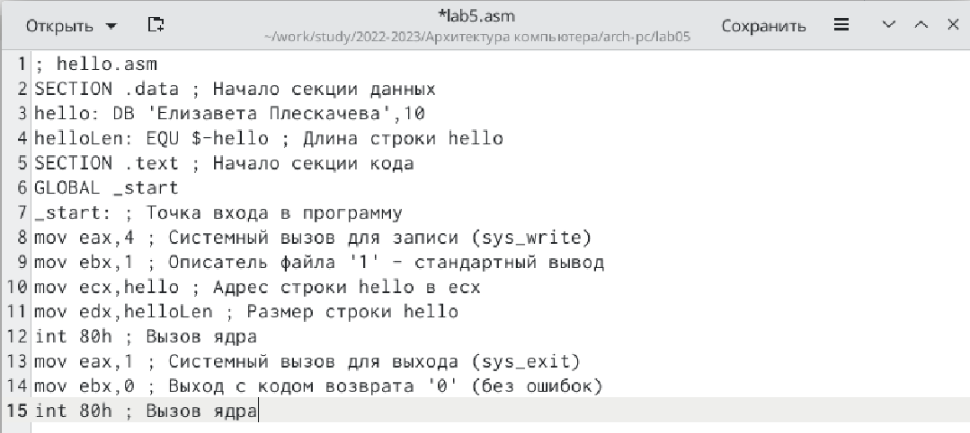

Рис. 10: Изменила текст в программе так, чтобы она выводила фамилию и имя

Преобразовала текст программы из файла lab5.asm в объектный код с помощью транслятора (рис. 11)

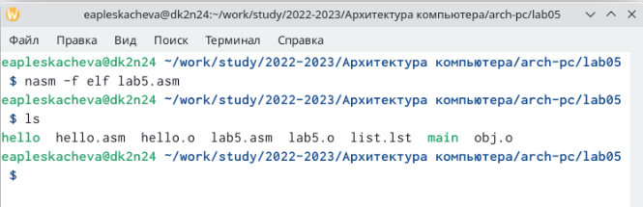

Рис. 11: Объектный файл имеет имя lab5.o

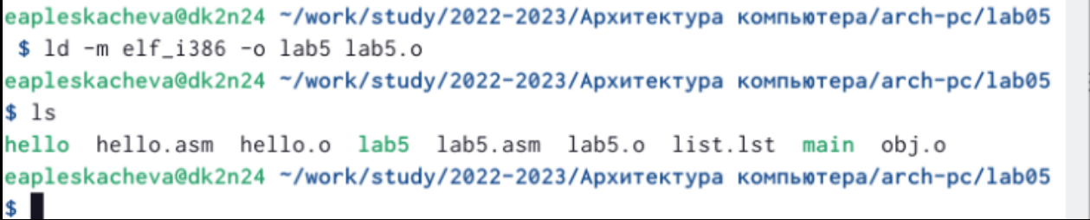

Рис. 12: Создала исполняемый файл lab5, передавая объектный файл на обработку компановщику, с помощью следующей команды

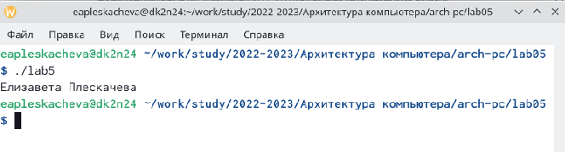

Рис. 13: Набрав в командной строке ./lab5 запустила на выполнение созданный исполняемый файл

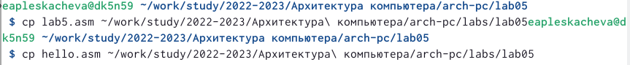

Рис. 14: Скопировала файлы hello.asm и lab5.asm в локальный репозиторий

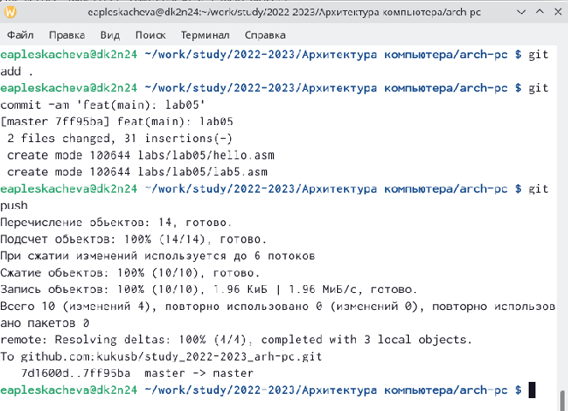

Рис. 15: Загрузила файлы на GitHub

# 4 Выводы

Освоила процедуры компиляции и сборки программ, написанных на ассемблере NASM.